Fiche élève séance 2 : destination Groenland : quelles sont les formes d’adaptation et les nouveaux défis des habitants de cet espace à fortes contraintes naturelles ?
Consigne :

l’Agence des voyages de l’extrême a besoin d’un géographe-aventurier comme vous pour choisir la prochaine destination qu’elle va proposer à ses clients. Elle hésite entre le Groenland, l'Amazonie ou l'Himalaya. Votre mission : leur faire une présentation du Groenland. La forme de votre présentation est libre (texte, schéma, croquis, carte mentale, affiche, « prospectus », reportage…). Le but est d’expliquer comment cet espace est habité afin que votre destination soit choisie.

- Étape 1 : Remplissez le tableau ci-après (imprimez/collez ou recopie le sur votre cahier à la suite) afin de localiser et situer les destinations proposées. Aidez-vous du planisphère qui suit!
Destinations proposées | Localise et situe la destination (nom du continent, utilisez la rose des vents pour situer précisément) | A quel type d’espace de fortes contraintes naturelles la destination proposée appartient-elle ? (utilise la légende de la carte)
Groenland
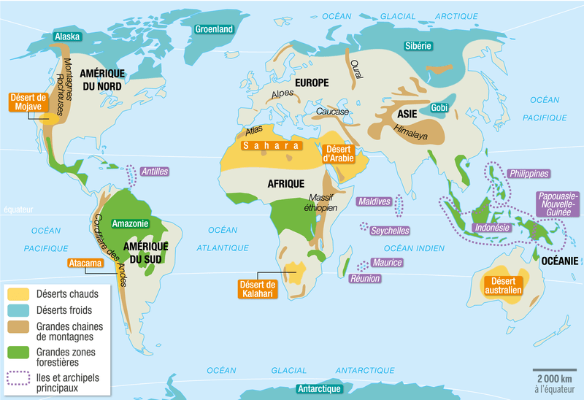

Destinations proposées pour la tâche finale.

Partie 1 : préparation de la présentation (temps de l’activité environ 20 min)
➔ Étape 2 : observez et lisez les documents proposés pour votre destination
Destination : le Groenland !
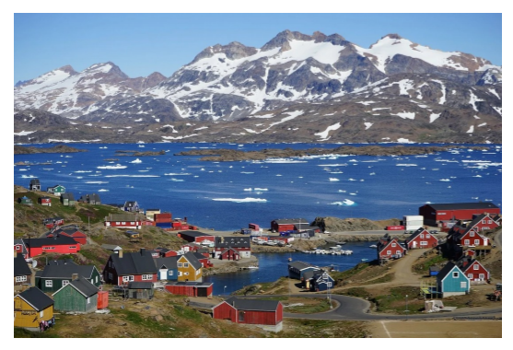
Document 1 : la ville de Tasiilaq.
Les maisons, construites en bois, sont peintes. Chaque couleur indique une fonction : rouge pour l’administration, bleu pour l’énergie, jaune pour la santé. Ces couleurs permettent aux habitants de se repérer de novembre à février pendant la « nuit polaire » où il ne fait jour que 1 ou 2 heures !

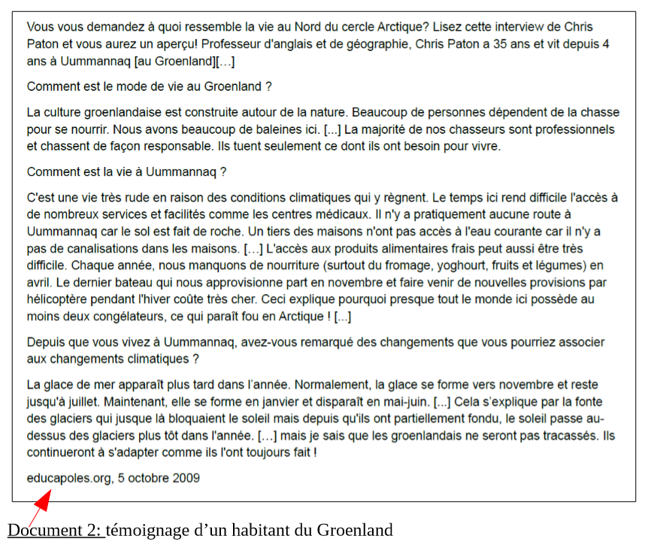
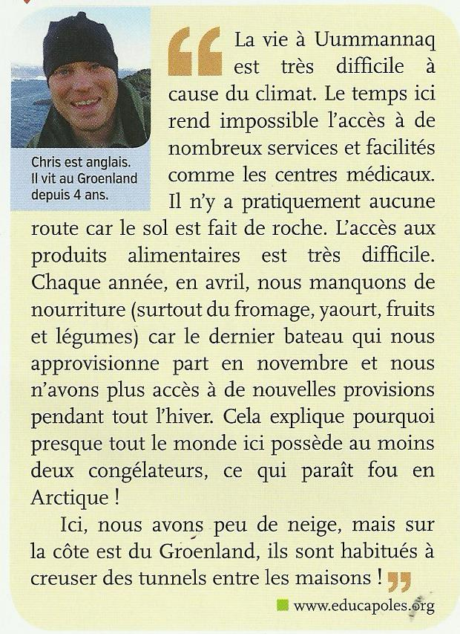

Document 3 : le Groenland et ses terres si convoitées.
Copier/coller le lien sur votre barre d’adresse internet pour accéder à la page puis lancer la vidéo : https://www.francetvinfo.fr/monde/usa/le-groenland-et-ses-terres-si-convoitees_3648313.html

➔ Étape 3: Remplissez le tableau au brouillon à l’aide des documents pour vous aider à
préparer votre présentation.

Contraintes naturelles de la destination choisie | Adaptation aux contraintes et mode de vie (activités) des humains de cette destination | Atouts de la destination choisie | Fragilités, dangers qui menacent la destination choisie et conséquences (aux échelles locale, continentale, mondiale)

Partie 2 : réalisation de votre présentation (temps de l’activité : environ 20 min)

➔ Étape 4: Relisez plusieurs fois le sujet de la tâche finale pour bien le comprendre.

l’Agence des voyages de l’extrême a besoin d’un géographe-aventurier comme vous pour choisir la prochaine destination qu’elle va proposer à ses clients. Elle hésite entre le Groenland, l'Amazonie ou l'Himalaya. Votre mission : leur faire une présentation du Groenland. La forme de votre présentation est libre (texte, schéma, croquis, carte mentale, affiche, « prospectus », reportage…). Le but est d’expliquer comment cet espace est habité afin que votre destination soit choisie.

- Réalisez au brouillon votre présentation (aidez-vous du planisphère, des
documents et du tableau) en respectant le plan suivant :
1. Localisez et situez votre destination, expliquez quelles en sont les contraintes naturelles.
2. Expliquez comment les humains ont adapté leur mode de vie à ces contraintes.
3. Expliquez quels sont les atouts (points forts) de cette destination, mais aussi ses fragilités et leurs conséquences aux échelles locale, continentale, voire mondiale.
4. Concluez en expliquant en quoi cette destination est « extrême ».

- Étape 5: réalisez votre présentation au propre et suivez les consignes pour l’envoyer.

